小学校 低学年 国語 できるようになったこと作文③ 解答例
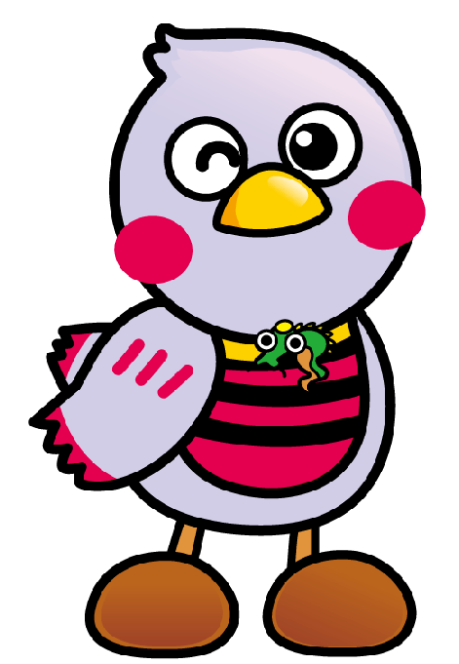
（ ）ねん（ ）くみ（ ）ばん
なまえ（ ）

し | あ |  | す | に | て | お | ぎ |  | で | い
た | る | つ | い | な | も | く | ょ | で | きき | の | わ
い | く | ぎ | す | り | ら | を | う | も | ま | う | た | で
と | こ | は | い | ま | い | み | で | 、 | せ | え | し | き
お | と | 、 | あ | し | 、 | る | 、 | た | ん | を | は | た
も | に | う | る | た | あ | よ | せ | い | で | あ | 、 | よ
い | ちょ | し | け | 。 | る | う | ん | い | し | る | へ
ま | ょ | ろ | ま | い | け | に | せ | く | た | く | い
す。 | う | む | す | ま | る | お | い | の | 。 | こ | き
。 | せ | き | 。 | は | よ | し | に | じ |  | と | ん
 | ん | で |  | 、 | う | え | と | ゅ |  | が | だ

一 なぞった 文のように できるようになったことをかきましょう。

①だい

②いままで
できなか
ったこと

③できるよ
うになったこと

④つぎにが
んばるこ
と

